Урок 24

Тема: Компьютерные меню (продолжение).

Цели урока:
- сформировать представление о компьютерных меню, использующих:
  - радиокнопки,
  - флажки,
  - разворачивающийся список;
- сформировать представление о сложном меню;
- познакомиться и поработать с программой Проводник.

План урока:
- Ответы на вопросы.
- Объяснение нового материала «Компьютерные меню (продолжение)».
- Что мы узнали?
- Физминутка «Радиокнопка, флажок или список?»
- ПрактикумП «Сложное меню»
- Задание «Повторение».
- Зачёт и ПрактикумК.
- Итог урока «Что мы узнали?»
Для выполнения практикумов 006 и 007 необходимо перед уроком разместить в папке Мои документы содержимое папки work/24/ПрактикумК/
Для ПрактикумаП должны быть приготовлены раздаточные материалы (карточки), по одному комплекту на каждую парту (для совместной работы).
Работаем по презентации и по учебнику, поэтому перед началом урока следует открыть:
- презентацию,
- урок 24 учебника.

Слайд 1. Тема урока: «Компьютерные меню (продолжение)»

Слайд 2 «Алгоритм занятия»
Предъявляем детям алгоритм урока, вместе прочитываем его:
- Ответить на вопросы.
- Рассмотреть новый материал: «Компьютерные меню (продолжение)».
- Выполнить физминутку.
- Выполнить ПрактикумП «Сложное меню».
- Получить задание «Повторение».
- Выполнить Зачёт и ПрактикумК.
- Подвести итоги.

- Ответы на вопросы.
- Кто такой «пользователь устройства»?
Пользователь устройства – это человек, который использует это устройство.
- Кого называют пользователем компьютера?
Пользователь компьютера – это человек, который использует компьютер.
- Что означает слово «интерфейс»?
Интерфейс – это средства управления устройством.
- Какие средства входят в компьютерный интерфейс?
В компьютерный интерфейс входят: экранные объекты (курсор, значки, кнопки…) и физические объекты (клавиатура, мышь, …).
- Назовите тип изображённого меню.
Текстовый список.
- Назовите тип изображённого меню.
Набор пиктограмм.
- Назовите тип изображённого меню.
Кнопки.
- Назовите тип изображённого меню.
Аккордеон.
- Назовите тип изображённого меню.
Вкладки.

- Объяснение нового материала «Компьютерные меню (продолжение)»
Работаем с учебником и презентацией.
Слайд 3 «Ещё меню»
Итак, сколько видов меню мы уже знаем? 5. Сегодня мы познакомимся ещё с 4-мя разновидностями меню.

Поскольку дети уже работали с радиокнопками, флажками и открывающимися списками, то зафиксировать их особенности, с точки зрения способа выбора, будет нетрудно.

Учебник
Радиокнопки (селекторные кнопки, переключатель) позволяют выбрать только один вариант из нескольких. Выбор кнопки автоматически означает отказ от предыдущего выбора.

Флажки (кнопки с независимой фиксацией) позволяют выбрать любое количество вариантов из имеющихся (от 0 до выбора всех имеющихся вариантов).

Открывающийся (разворачивающийся, выпадающий) список обычно позволяет выбрать один вариант.

Особенности таких меню обсуждаем при рассматривании примеров: коллекций фрагментов стихотворений и картинок (в учебнике).

Для введения понятия сложного меню (в котором пункты сами являются меню) рассмотрим пример меню для выбора пиктограмм по темам: спорт, вокзал, дорога, больница.

Вопрос. Работали ли мы до сегодняшнего урока со сложными меню?
Ответ: Да. Например, работая с программами Блокнот и WordPad, мы выбирали пункт Файл, открывался список команд, из которого мы выбирали нужную команду, Открыть или Сохранить.

После этого переходим к одному из самых важных моментов урока: рассмотрению сложных (иерархических) меню для работы с документами и папками в компьютере.

Слайд 4 «Вопросы»
Ответим на 2 вопроса:
- Что такое компьютерный документ?
Компьютерный документ – это текст, рисунок, музыка, фильм, сохранённые на запоминающем устройстве.
Понятие «документ» было введено в уроке 16.

- Что такое папка?
Это место, где могут храниться документы, программы и другие папки. Понятие «папка» было введено в уроке 16

Далее перейдём к рассмотрению примера сложного меню папок. В папке Документы находятся: 4 папки: Тексты, Фотографии, Мультфильмы, Музыка и один документ Справка.

Знакомимся с содержимым документа Справка. В нём объясняется назначение знаков «+» и «-». Комментируем: около папки «Документы» стоит «-», она открыта, около остальных папок стоит значок «+», они закрыты, знак «+» показывает, что в них «что-то» есть.

Чтобы дети восприняли каждое действие, лучше выполнить по очереди:
- просмотр содержимого папок (щелчки по названиям папок)
- просмотр содержимого каждой папки (с помощью значков «+»)
- закрытие всех папок (с помощью значков «-»).

Далее, прежде, чем открыть каждую из папок, щёлкаем по имени каждой папки и прочитываем описание её содержимого.

В папке Тексты хранятся 3 текстовых документа с загадками. В папке Фотографии – 3 фотографии фотографа Юрия Бондера. В папке Мультфильмы – 2 мультфильма, в папке Музыка хранится известная песенка Владимира Шаинского.

Обратите внимание детей на 3 различных уровня расположения папок и документов:
- уровень папки Документы,
  - уровень папок Тексты, Фотографии, Мультфильмы, Музыка
    - уровень документов.

Вложенные документы и папки размещаются правее папки-«хозяина».

Прежде, чем закрыть все папки, подсчитайте вместе с детьми, сколько всего документов находится в папке Документы? Ответ: 10.

Теперь закройте все папки, в том числе, и папку Документы.

Подведём итог. Меню папок относится к варианту сложного меню. В нём есть пункты, которые сами являются меню, т.е. предоставляют выбор.

Далее рассмотрим работу программы Проводник. Запустите программу в соответствии с ОС, которая установлена на вашем компьютере. Это можно сделать с помощью команды контекстного меню на значке Мой компьютер или кнопке Пуск (для Windows более ранних версий, чем Windows 7) или щёлкнув на пиктограмме папки на панели задач (для Windows 7). Следует заметить, что в Windows 7 содержимое папок всегда отображается с помощью Проводника.

Чётко зафиксируйте необходимые действия, чтобы дети смогли запустить Проводник при выполнении заданий практикумов 006 и 007.

Продемонстрируйте с помощью папки Мои документы расположение папок и документов, необходимых для выполнения практикумов 006 и 007:
- папка Картинки (рисунки из мультфильмов «Белоснежка и семь гномов», «Волк и семеро козлят», «Приключения Алисы в стране чудес», «Ну, погоди!», ёжик с яблоками)
- папка Музыка (песенка о Буратино)
- папка Тексты (4 загадки)
- папка Фотографии (2 фото: «Танец с веточкой» и «Царевна грустит»)

Мы убедились, что с помощью программы Проводник удобно работать со сложным меню папок, можно просматривать папки и открывать документы.

Слайд 5
- «Что мы узнали»?
- Виды компьютерных меню: радиокнопки, флажки, открывающийся список; сложное меню.
- О программе Проводник.

Слайд 6-7
- Физминутка: «Радиокнопка, флажок или список?».
С помощью сегодняшней физминутки продемонстрируем работу меню на радиокнопках, флажках или с помощью открывающегося списка.

Используемые команды: радиокнопка, 1 (или 2 или 3) флажок (флажка), открываем список, выбираем пункт.

Договариваемся, что по команде
- радиокнопка: «ставим» отметку в меню, поворачиваясь на 360 градусов;
- флажок: «ставим» флажок, подпрыгивая вверх, если надо поставить 2 флажка, значит, прыгаем 2 раза;
- открываем список: «открываем» раскрывающийся список, приседая,
- выбираем пункт: «выбираем» пункт списка, встав и хлопнув в ладоши.

Подаём команды, например, такие:
радиокнопка, 2 флажка, открываем список, выбираем пункт, флажок, радиокнопка, 3 флажка, открываем список, выбираем пункт, открываем список, выбираем пункт, радиокнопка.

Слайд 8-11
- ПрактикумП: «Сложное меню»
Задание практикума поможет усвоить понятие сложного меню. За основу берется фрагмент урока: папка Документы. Чтобы детям было понятно, как выполнять практикум, сначала рассмотрим дополнительный пример.

Слайд 9
У нас есть папки и документы:
папки – Растение, Дерево, Куст, Гриб.
документы – Берёза, Дуб, Смородина, Крыжовник. В документах описаны особенности растений, т.е. они текстовые, поэтому помечены значком .
Задание: Постройте сложное меню папок и документов, используя имеющиеся.

Для помощи зададим детям несколько более конкретных вопросов.

- Какая папка будет содержать информацию о всех растениях?
Ответ: папка Растение. Делаем вывод: все остальные папки будут находиться в папке Растение.
- Какие документы определим в папку Дерево?
Ответ: В папку Дерево поместим документы Берёза и Дуб.
- Какие документы определим в папку Куст?
Ответ: В папку Куст поместим документы Смородина и Крыжовник.
- Где должны находиться папки Дерево и Куст?
Ответ: в папке Растение.

Итоговая картинка приведена на слайде 10:
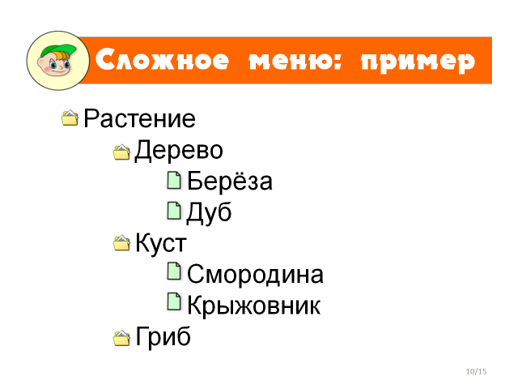

Вопросы и показ слайда 10 координируем, т.к. по каждому щелчку на экране по очереди появляются:
- папка Растение
- папка Дерево
- папка Куст
- папка Гриб
- Документы Берёза и Дуб
- Документы Смородина и Крыжовник.

Возможно, кто-либо из детей обратит внимание на сходство папок со словами-вешалками. Ведь сложное (иерархическое) меню, представленное в виде «лесенки», при повороте на 90 градусов практически даст изображение «дерева» со словами-вешалками. Специально останавливаться на этом факте пока не будем, но если такое наблюдение будет сделано, это очень хорошо.

Слайд 11
Теперь задание ПрактикумаП.
Имеются папки: Компьютер, Устройство ввода, Устройство вывода, Устройство ввода/вывода. Кроме этого имеются документы с картинками и названиями устройств: Процессор, Память, Тачпад, Колонки, Винчестер. В этом задании документы являются картинками, поэтому они обозначены значком
Задание: постройте сложное меню папок и документов из имеющихся карточек.

Для выполнения задания на каждую парту должен быть подготовлен комплект карточек.
- 4 карточки, с пиктограммой папки и надписью: Компьютер, Устройство ввода, Устройство вывода, Устройство ввода/вывода.
- 5 карточек с пиктограммой картинки и подписью устройств: Процессор, Память, Тачпад, Колонки, Винчестер.

Напомните детям, что карточки на столе надо аккуратно располагать по уровням (по вертикалям)!

Возможный вариант выполнения задания приведен на слайде 12.
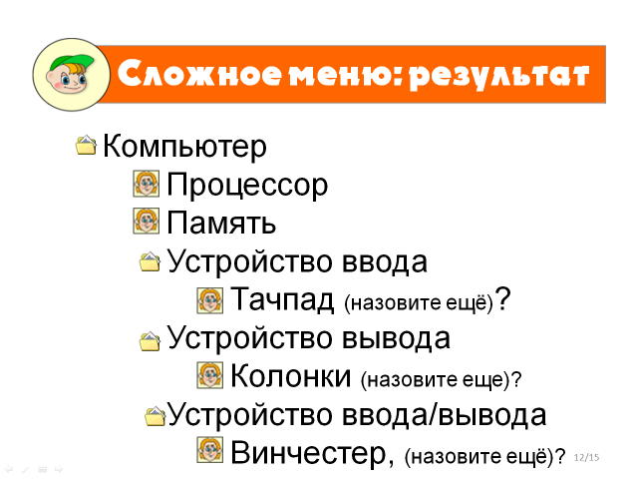

Безусловно, важно правильное расположение объектов по уровням (их всего 3), но не порядок следования объектов в каждом уровне.

После обсуждения получившегося «фрагмента программы» Проводник задайте детям вопрос: «Какие ещё документы с описанием устройств ввода, вывода и ввода/вывода можно было бы разместить в соответствующих папках?»

Слайды 13-14
- Зачёт и ПрактикумК
Сначала выполняется зачёт, затем Практикумы. Во всех практикумах необходимо поработать с меню и ответить на несколько (от 4-х до 6-ти) вопросов. Практикум объёмный, поэтому все задания выполнить очень трудно, часть заданий останется для домашней работы. В результате выполнения каждого практикума выставляется оценка (подобно Зачёту). Список тем практикумов:

- Меню на радиокнопках.
- Меню на флажках.
- Открывающийся список.
- Сложное меню для выбора пиктограмм.
- Сложное меню папок.
- Программа Проводник (работа с документами по адресу: Мои документы/ДокументыП/Тексты).
- Программа Проводник (работа с документами по адресу: Мои документы/ДокументыП/Картинки).

Обязательные задания: Зачёт, практикумы 1, 2, 3, 4, 6.

Слайд 15
- Задание «Повторение»
а) поработайте с уроком 24, выполните практикумы, не выполненные на уроке,
б) повторите зачёты по теме (зачёты уроков 22, 23, 24).

Слайд 16
- Итог занятия
Подведем итог занятия.
Что мы узнали?
- Виды компьютерных меню: радиокнопки, флажки, открывающийся список; сложное меню.
- Познакомились с программой Проводник.
Чему мы учились?
- Работать с различными компьютерными меню, с программой Проводник.

